Олімпіада. По темах курсу трудове навчання

1. За схематичними зображеннями визначте і назвіть основні види різьби ( поставте відповідно цифри-назви і букви-зображення різьби)
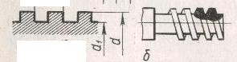
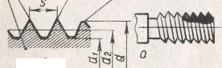
А Б
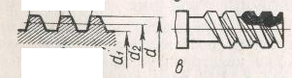
В Г
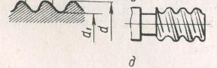
Д
1. Кругла 2. Прямокутна 3. Трапецоїдна 4. Трикутна 5.Упорна

А- Б- В- Г- Д-

Відповідь: А-4 Б-2 В-3 Г-5 Д-1

2. Скільки заготовок для шпателя можна виготовити із стальної полоси розміром 100×430мм ? 3, 4, 5, 6, 7, 8
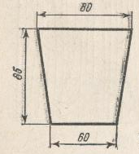
Відповідь: 6 ( послідовно відкладаючи по одній стороні полоси більшу і меншу сторони шпателя 80мм потім 60мм ітд)

3. На малюнку 5 зображені тіні однієї і тієї ж деталі в трьох положеннях. Намалюйте технічний малюнок.
Відповідь: малюнок такий
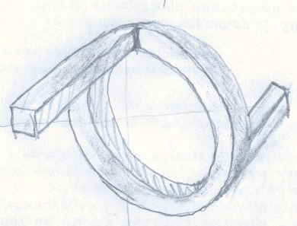
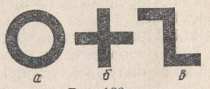

5

4. На фланці для з’єднання труб потрібно просвердлити шість отворів під болти. Отвори повинні бути розташовані по колу заданого радіуса R1 на однаковій відстані одне від одного. Як правильно і швидко виконати дане розмічання ( вкажіть правильну відповідь)
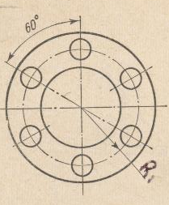
1. Підрахувати математичним методом
2. Відняти від більшого радуіса фланця внутрішній
3. За допомогою транспортира
4. Розмітити розхилом циркуля що відповідає заданому радіусу
5. Знайти шаблон і по ньому розмітити
6.Попросити допомогу у вчителя або товаришів

Відповідь : 4 Розмітити розхилом циркуля що відповідає заданому радіусу R1

5. Процес насичення вуглецем поверхневого шару деталей з
маловуглецевої сталі ( 0,10…0,25%) називається ( вказати правильну відповідь)
1.Відпалювання
2.Гартування
3.Відпускання
4.Азотування
5.Цементація
6. Ціанування
7. Хромування
Відповідь: 5 цементація

6. Назвіть розміри деталей, виміряних штангенциркулем, показані на малюнку.
1-1,3 мм 2.- 13мм 3-6,1 мм, 4-8мм 5.-21 мм 6.-61мм

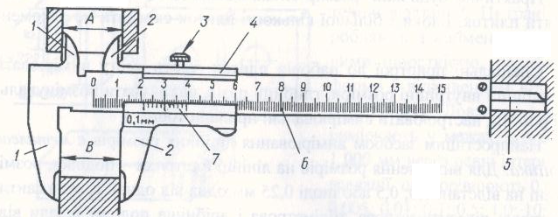

Відповідь- 5-21мм

Граблі деревяні:
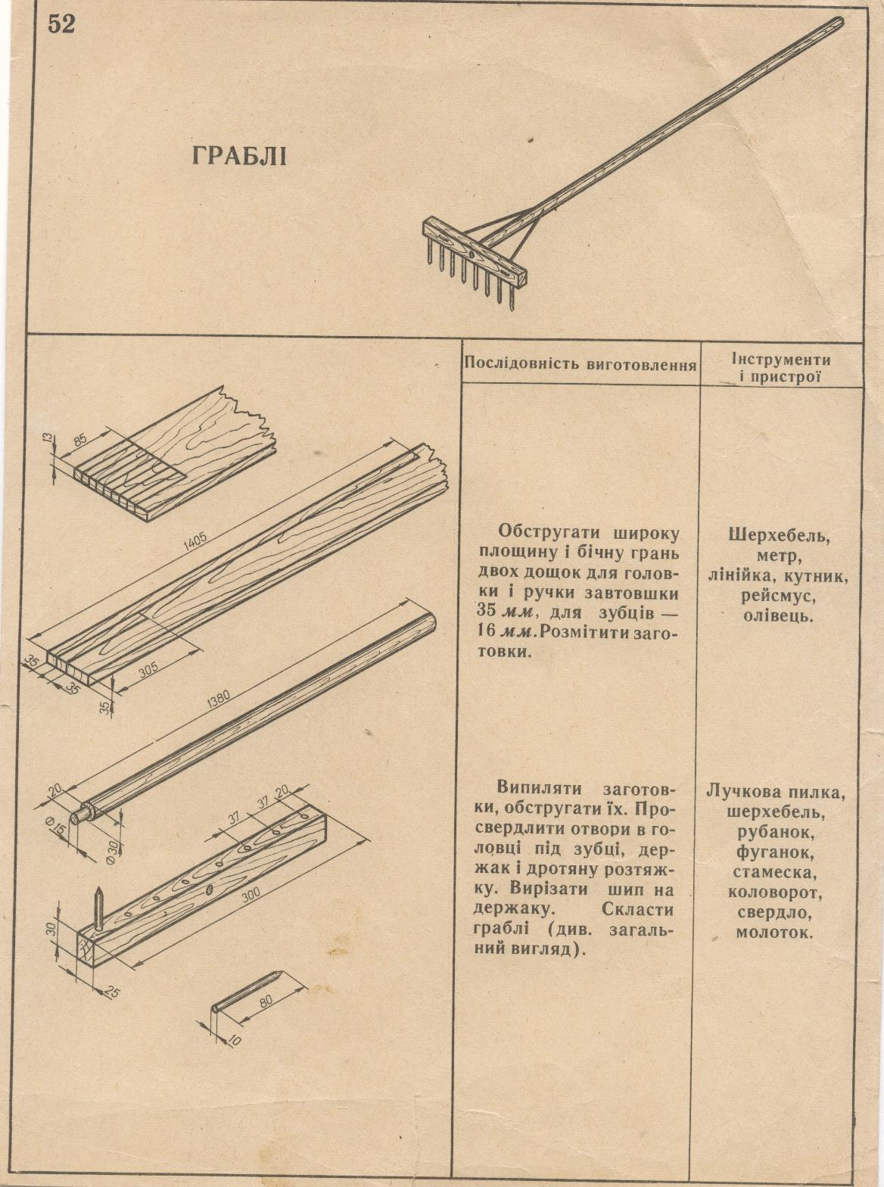

Граблі металічні: полоса 25×4 мм, проволка Ø 6 мм,
( 7-8 зубців по 65 мм), заклепки Ø 4×8мм-2шт,
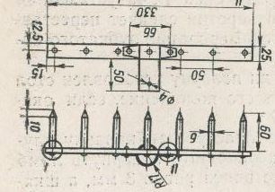
Труба Ø 30-35 внутрішній-75 мм

